**Computer Organization Lab5**

**Name: 陳子祈**

**ID: 0819823**

**Architecture diagrams:**

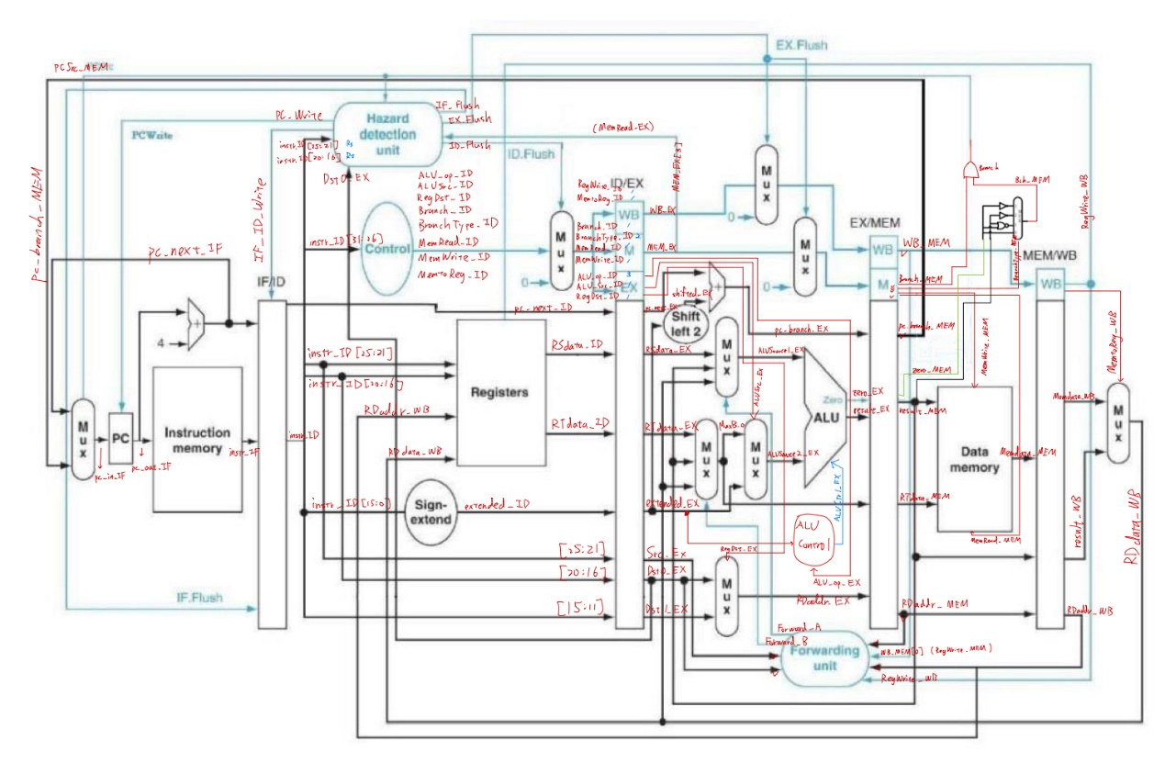

**Hardware module analysis:**

1. forwarding:

input [4:0] EX_Rs;

input [4:0] EX_Rt;

input [4:0] MEM_Rd;

input MEM_RegWrite;

input [4:0] WB_Rd;

input WB_RegWrite;

output [1:0] Forward_A;

output [1:0] Forward_B;

description:

1. 檢查EX_Rs、EX_Rt是否為MEM_RD及MEM_RegWrite是否是1及MEM_RD是否為非0，如果以上條件都成立則使用Forwarding，以此來解決MEM的data hazard。
2. 若MEM_Rd == EX_Rs或EX_Rt不成立，接著再檢查EX_Rs、EX_Rt是否為WB_Rd且WB_RegWrite是否為1及WB_Rd是否為非0，若上述條件都成立則繼續使用Forwarding，以此來解決WB的data hazard。在發現WB的data hazard並做Forwarding之前，要先排除MEM的data hazard的發生才能使用Forwarding，避免double data hazard的發生。

2. HazardDetection:

input EX_MemRead;

input [4:0]EX_Rt;

input [4:0] ID_Rs;

input [4:0] ID_Rt;

input PCSrc;

output PC_Write;

output IF_ID_Write;

output IF_Flush;

output ID_Flush;

output EX_Flush;

description:

HazardDetection主要是在偵測Load use data hazard或Branch是否發生，並作相對應的動作。

1. 如果EX_MemRead ==1 且 EX_Rt==ID_Rs或ID_Rt 則代表Load use data hazard發生，這時要stall one block，將PC及IF/ID_Reg保存起來，就是設定result_PC_Write=0且result_IF_ID_Write=0，除此之外，還需要製造一個bubble，也就是設定result_ID_Flush=1。
2. 當PCSrc為1代表Branch發生，此時要防止前面幾個不需要執行的指令更新暫存器或記憶體，將IF、ID、EX正在執行的指令都Flush，也就是把IF/ID、ID/EX、EX/MEM的Pipeline Register全部變成0，因此輸出IF_Flush、ID_Flush、EX_Flush皆為1。

其他module之前都已經有詳細說明，在此LAB就不贅述。

**Finished part:**

請助教在測試testbench.v的時候可以將MAX_COUNT調成64，如下:

For CO_P5_test_1.txt:

For CO_P5_test_2.txt:

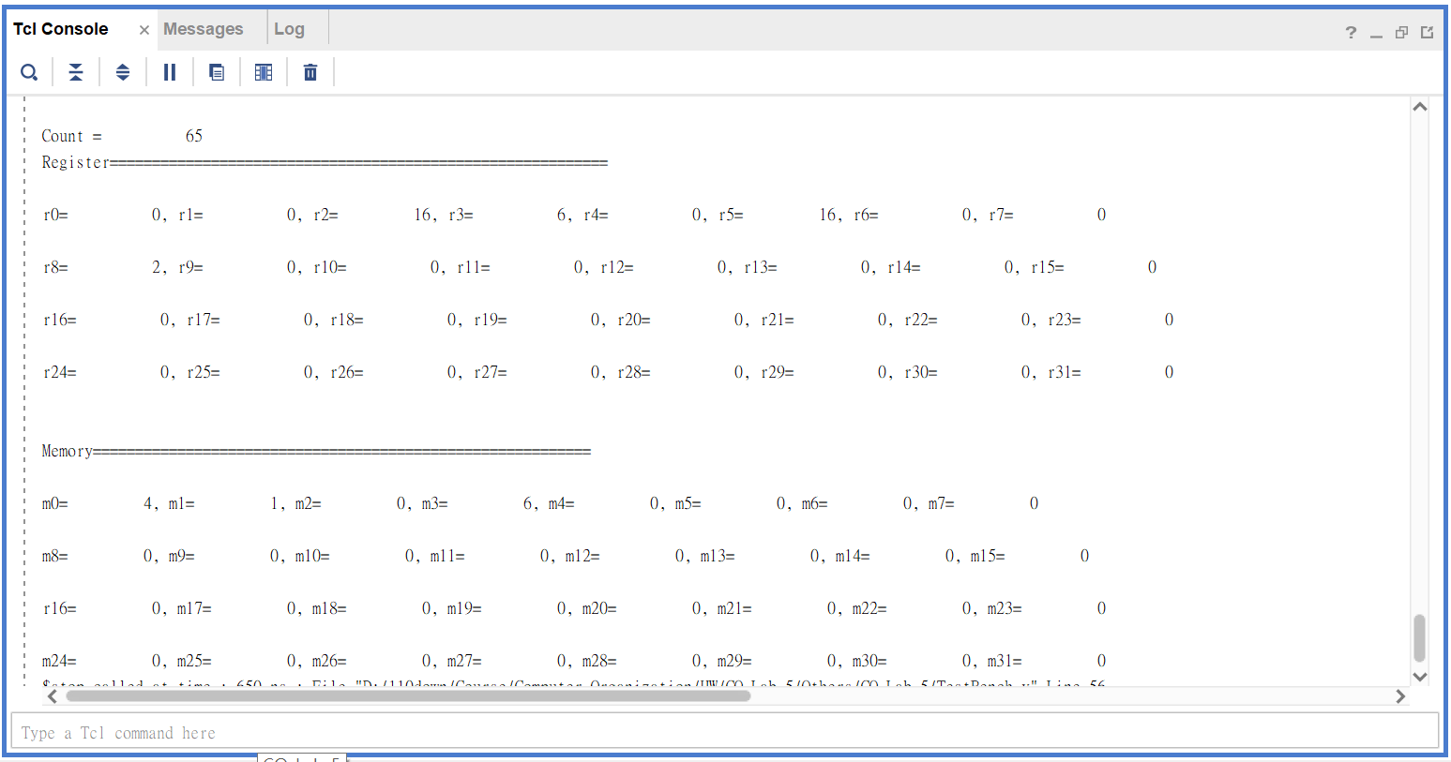

**Problems you met and solutions:**

Q1: 發現IF_Instruction會讀不到值。

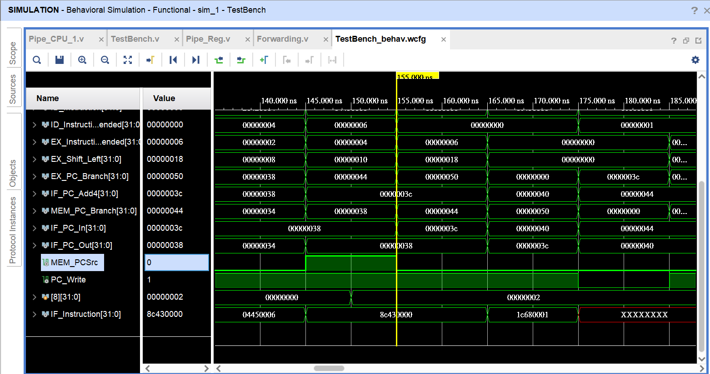

A1: 因為我原本instruction_file設為15，但實際上指令有21個，所以後面會有一些指令讀不到

Q2: bgt、bne寫錯，找很久才發現有錯。

A2: 原本以為branch指令跳到錯誤的指令位置，後來發現是我自己bgt、bne寫錯，改正確就好了。

**Summary:**

這次的LAB比之前難很多，雖然只有加Forward及Hazard detection兩個模組，可是要注意很多細節，尤其是判斷hazard的部分。經過學長提醒，我才知道我後面很多指令讀不到原來是因為Instruction_file設太少。另外，我還以為遇到Branch的問題，結果原來是自己寫錯bgt及bge。這次學到很多，希望暑假再好好精進實作的能力，我覺得自己很長粗心，找錯要花很多時間，我花了整整三天才搞清楚問題在哪裡，希望下次可以好好加油。